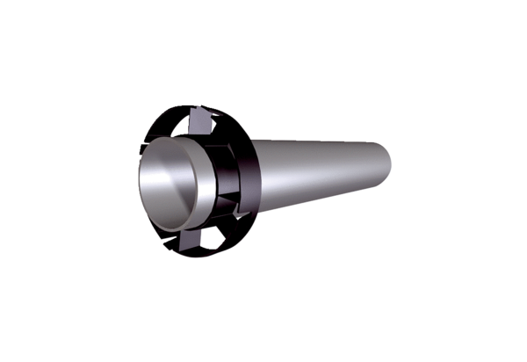Kit de prolongation PPB 30 VSUnité de conditionnement : 1 pièceGamme: K
Numéro de référence : 0093.1522Fabricant : MAICO

